 

INSTITUTO POLITÉCNICO NACIONAL

ESCUELA SUPERIOR DE CÓMPUTO

Genetic Algorithms

Practica 1:

Profa.: MORALES GUITRON SANDRA LUZ

Grupo: 3CM5

Alumno:

Salcedo Barrón Ruben Osmair.

MEXICO, D.F. a 3 de septiembre del 2018

**Introducción**

¿Qué es un Histograma?

Es una gráfica de la distribución de un conjunto de datos. Es un tipo especial de gráfica de barras, en la cual una barra va pegada a la otra, es decir no hay espacio entre las barras. Cada barra representa un subconjunto de los datos. Esto nos permite representar variables continuas, aunque también se puede usar para variables discretas. Es decir, mediante un histograma se puede mostrar gráficamente la distribución de una variable cuantitativa o numérica.

Los datos se deben agrupar en intervalos de igual tamaño, llamados clases.

¿Qué muestra el histograma?

Un histograma muestra la acumulación o tendencia, la variabilidad o dispersión y la forma de la distribución.

**Desarrollo**

En esta practica el desarrollo fue sencillo ya que anteriormente he trabajado con la biblioteca de Allegro y esta nos permite dibujar en pantalla diferentes formas o pixeles. En especial utilice line donde recibe x1, y1 y x2, y2 lo que con un for pude graficar cada valor del arreglo el cual llenar fue muy sencillo con rand y un rango que no aceptara negativos y no sobrepasara el margen de la pantalla.

Las pruebas se visualizan con solo ejecutar el exe esto nos ayuda ver mejor el funcionamiento.

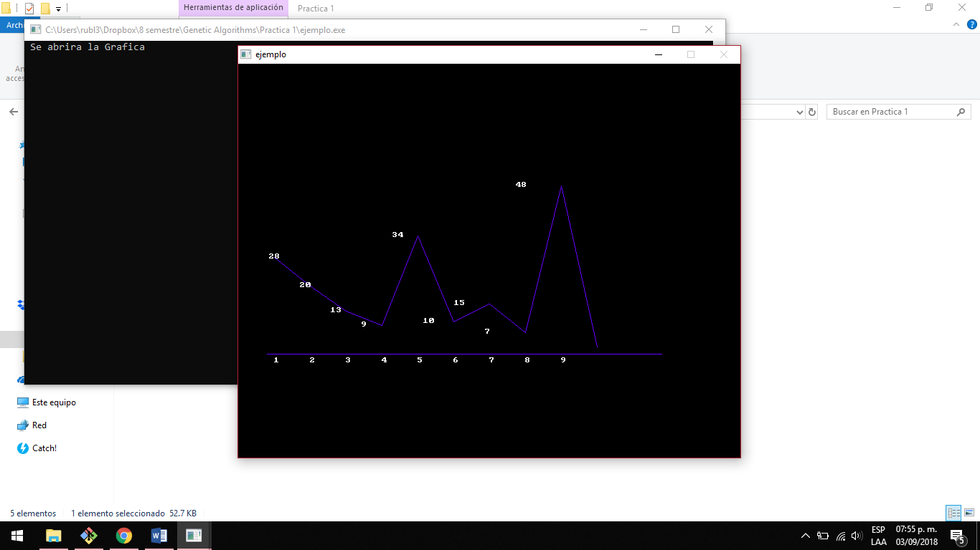

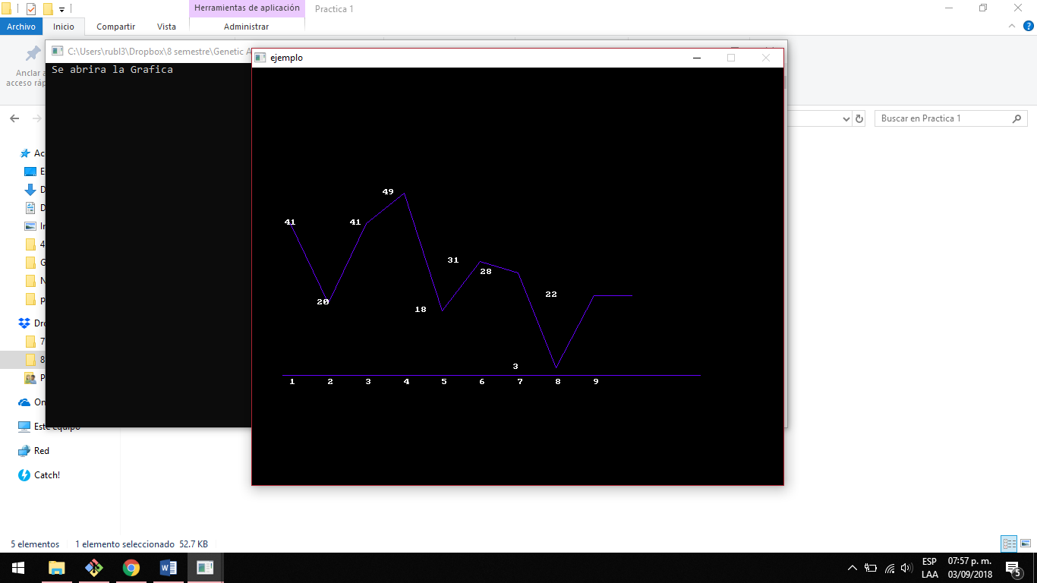

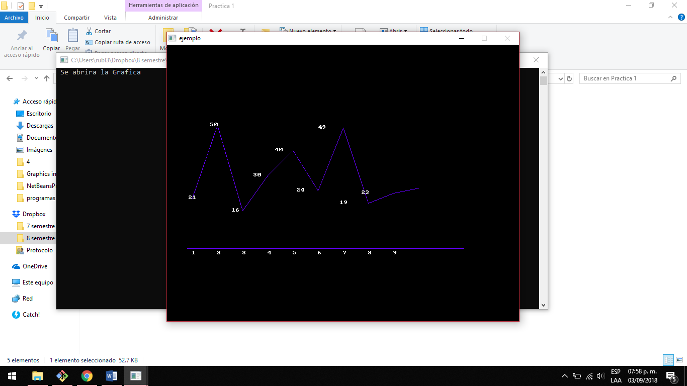

**Conclusiones**

Debido a el uso de una biblioteca que se instalo previamente el ejecutable no se puede ejecutar si no se cuenta con esta, sin embargo, el manejo e instalación de esta biblioteca es demasiado fácil. Esta practica fue muy sencilla solo se tiene que ver de donde empezar y donde pintar cada línea.

**Código**

#include <stdio.h>

#include <allegro.h>

#include <stdlib.h>

#define ancho 700

#define alto 550

int main**(**int argc**,** char **\***argv**[])**

**{**

allegro_init**();**

install_keyboard**();**

text_mode**(-**1**);**

int i**,**j**;**

srand **(**time**(NULL));**

printf**(**" Se abrira la Grafica"**);**

int values**[**10**];**

**for** **(**j **=** 0**;** j **<** 10**;** j**++)**

**{**

values**[**j**]** **=** rand**()** **%** **(**50**-**2**+**1**)+**2**;**

**}**

int max **=** 410**;**

set_color_depth**(**32**);**

set_gfx_mode**(**GFX_AUTODETECT_WINDOWED**,** ancho**,** alto**,** 0**,**0**);**

hline**(**screen**,**40**,**405**,**590**,**makecol**(**100**,**0**,**255**));**

**for** **(**i **=** 0**;** i **<**10 **;** i**++)**

**{**

**if(**i **==** 9**){**

line**(**screen**,**50**\*(**i**+**1**),** max**-(**values**[**i**]\***5**),** 50**\*(**i**+**1**),** max **-** **(**values**[**i**]\***5**),**makecol**(**100**,**0**,**255**));**

**}**

**else{**

line**(**screen**,**50**\*(**i**+**1**),** max**-(**values**[**i**]\***5**),** 50**\*(**i**+**2**),** max **-** **(**values**[**i**+**1**]\***5**),**makecol**(**100**,**0**,**255**));**

textprintf**(**screen**,**font**,**50**\*(**i**+**1**),**410**,**makecol**(**255**,**255**,**255**),**"%d"**,**i**+**1**);**

textprintf**(**screen**,**font**,**43**\*(**i**+**1**),**max **-** **(**values**[**i**]\***5**)-**5**,**makecol**(**255**,**255**,**255**),**"%d"**,**values**[**i**]);**

**}**

**}**

getch**();**

**return** 0**;**

**}**

END_OF_MAIN**();**